«Час свободного посещения»

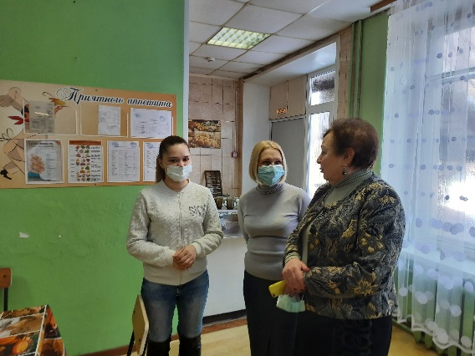
«10 марта, я, Мишанина Наталья Валерьевна, в числе других родителей, посетила столовую школы № 7 в момент сервировки и процесса завтрака учеников начальных классов. Сотрудники столовой, соблюдая все нормы гигиенических и профилактических (КОВИД-19) требований сервировали стол и раскладывали еду непосредственно перед приходом детей, чтобы завтрак не успел остыть. Все выглядело привлекательно и эстетично, приборы, салфетки, качество пищи.
В процессе завтрака я побеседовала с детьми и учителями каждого класса по поводу качества пищи и обслуживания. Практически все дети ели с аппетитом и отмечали, что довольны и завтраками и обедами. Учителя так же высказались положительно. Отмечалось разнообразие, качество предлагаемых блюд. Нет вредной, «мусорной» еды, только натуральные продукты. Учителя присутствуют во время приема пищи, следят, чтобы в столовой был порядок, чтобы дети могли высказать свои просьбы или обратиться с проблемой. От администрации школы, закреплен ответственный завуч – Костина Н.В., перед завтраком она находилась в столовой, проверяя работу сотрудников столовой.
Директор школы отметила, что администрация школы следит за добросовестностью поставщика. Поставщик в свою очередь выполняет все требования со стороны школы, нареканий к нему нет.
Хотелось бы отметить чистоту, уют, заботу персонала столовой, достаточное количество сотрудников, чтобы обеспечить горячее и своевременное питание всех детей.
По отзывам моих детей и других родителей питание в школе достойное, детям нравится, многие дети ранее не питавшиеся, начали питаться, отрицательных мнений и жалоб нет.»
Жукова Алена Алексеевна: Моя дочка учится в первом классе, а сын в третьем и они всегда очень хорошо отзываются о питании в столовой. Я имела возможность посетить школьную столовую и посмотреть, как и в каких условиях питаются дети. В столовой вкусно пахнет свежеприготовленной едой , все выглядит очень красиво и вкусно. Меню на неделю разнообразное, присутствуют свежие фрукты, овощи и соки. Ученики довольны, порции достаточные. Конечно, есть дети, которые не едят каши и не пьют какао, но это никак не связано с качеством пищи, а зависит от вкусовых предпочтений детей. В целом, и дети и родители довольны меню. Спасибо работникам столовой за ответственный подход к работе и заботу о наших детях! Так же хотелось бы отметить саму атмосферу школьной столовой: уютно, чисто, повара и работники столовой доброжелательны.

